UE Pädagogik (232.308)
Abgabefrist: 1.2.2017
WS2016/17

Projektskizze
Name
Matrikelnummer
E-Mail
Musik verbindet
Der örtliche Musikverein als Integrationschance
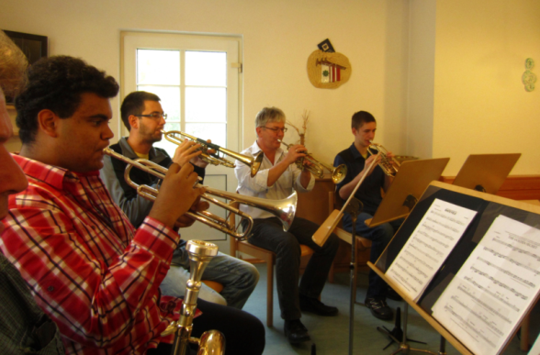
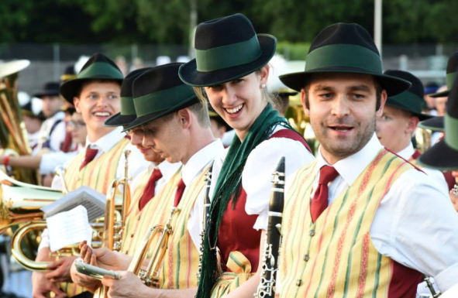
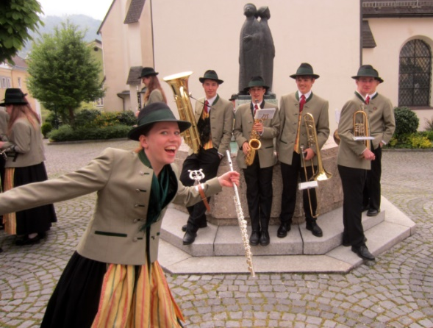

Inhaltsverzeichnis
Inhaltsverzeichnis 1
1 Projektsteckbrief 1
2 Herausforderung 1
3 Zielgruppenansprache 2
4 Lösungsansätze & Umsetzung 2
5 Angestrebte Ziele & positive Effekte 3
6 Perspektive/Reichweite 3
7 Schlussplädoyer 4
8 Verwendete & weiterführende Literatur 4

Projektsteckbrief
Projektname: Musik verbindet – Der örtliche Musikverein als Integrationschance
Projektträger: Musikvereine (Beispiel: Verein X)
Fördergeber: Land OÖ? Musikschulwerk OÖ? OÖ Blasmusikverband? Gemeinde/Stadt?
Projektgebiet: zunächst Gemeinde, schrittweise Bezirk/Bundesland/Österreich
Zielgruppen: alle Altersgruppen, aber vor allem Kinder & Jugendliche
Projektfokus:
Sprache
Beruf
Gesellschaft

Herausforderung
Im Integrationsbild des Landes OÖ wird auf Seite 83 im Schwerpunkt Freizeit und Sport die hohe Integrationschance durch Freizeitorganisationen und ortsansässige Vereine, wie beispielsweise Musikvereine, betont. Jedoch wird auch von scheinbar existierenden Barrieren gesprochen, die verursachen, dass das Potential dieser Chance nicht annähernd ausgeschöpft ist. Tatsächlich sind MigrantenInnen in den oberösterreichischen Musikkapellen eher eine Seltenheit. Genau hier möchte das hier vorgestellte Projekt ansetzen. Durch die verstärke Ansprache von neuen Zielgruppen und der zielgruppengerechten Adaptierung der Angebote von Musikvereinen könnten neue Freundschaften entstehen, Vorurteile abgebaut und neue Musikkolleginnen und –kollegen begrüßt werden. Zudem können über den Musikverein österreichische Traditionen und die Kultur der neuen Heimat hautnah erkundet werden, falls dahingehend Interesse besteht.

Zielgruppenansprache
Besonders wichtig um interessierte Personen für einen Musikverein zu gewinnen ist ein aktive Kontaktaufnahmen seitens des Musikvereins, beziehungsweise die Hürde des Erstkontaktes zu überwinden. Erfahrungen diesbezüglich werden auch jetzt bereits bei Instrumentenfindungstagen für Kinder gemacht, die viele Vereine veranstalten. Selbstverständlich werden aufgrund der sprachlichen und kulturellen Unterschiede diese Hürden bei AsylwerberInnen und MigrantInnen verstärkt auftreten – vermutlich ein Grund, warum die Diversität in den Musikvereinen immer noch zu wünschen übrig lässt. Es wird daher notwendig sein, Aktionen wie einen Instrumentenfindungstag, räumlich möglichst nah an die neue Zielgruppe heranzutragen. Die Aktivitäten und Ziele eines Musikvereins sollten zudem ausführlich dargestellt werden und bei AsylwerberInnen sollten Personen für Übersetzungen hinzugezogen werden. Zudem sollte es die Möglichkeit von „Schnupperproben“ und (eventuell professionell moderierten) „Kennenlern-Treffen“ mit den aktiven MusikerInnen geben.
Integration ist keine Einbahnstraße! Das Projekt muss natürlich zunächst den aktiven MusikerInnen vorgestellt werden und diese müssen auf mögliche Herausforderungen sensibilisiert werden. Durch umfangreiche Mitgestaltungsmöglichkeit der MusikerInnen und das gemeinsame Bekenntnis zum Projekt entsteht verstärkt Commitment, das dann auch klar nach außen kommuniziert werden muss.

Lösungsansätze & Umsetzung
Selbstverständlich funktioniert ein solches Projekt nur unter bestimmten Voraussetzungen. So wird seitens der MigrantInnen ein musikalisches Interesse nötig sein. Schließlich soll das gemeinsame Musizieren ja in erster Linie Spaß machen. Hierbei ist anzumerken, dass es aber nicht notwendigerweise eine Liebe zur traditionellen Blasmusik bestehen muss. Trotz vieler traditioneller Ausrückungen (kirchliche Anlässe, Frühschoppen, Marschmusik…), spielen die oberösterreichischen Blaskapellen durchgehend auch moderne Orchester-Arrangements, Big Band, Blues, Jazz oder moderne Filmmusik. Eine Ausweitung dieses Repertoires auf traditionelle Musik aus den Herkunftsländern der MigrantInnen wäre für viele Vereine zudem eine willkommene Herausforderung.
Hinsichtlich der Problematik teuren Musikunterrichts und teurer Instrumente, gibt es schon jetzt zahlreiche Programme die MusikschülerInnen finanziell unterstützen. In den meisten Vereinen wird auf Leihinstrumenten des Vereins gelernt, wobei es teilweise nicht einmal eine Leihgebühr gibt. Anstatt des teuren professionellen Musikunterrichts in den teilweise überfüllten Musikschulen, können die ersten Schritte auf einem neuen Instrument auch bei MusikerInnen des Vereins gelernt werden. Diese Praxis ist vielerorts auch bei vielen Kindern mit österreichischen Wurzeln gängig. Ferner hat mittlerweile fast jeder Musikverein ein Jugendorchester und/oder eine Bläserklasse, in der zusätzlich zum Einzelunterricht kostenlos in Gruppen musiziert wird. Es bestehen also bereits umfangreiche Programme um Menschen – vor allem Kinder und Jugendliche - für die Blasmusik zu begeistern. Jetzt wäre es an der Zeit, diese Programme für neue Zielgruppen zu adaptieren.
Bei meinem Musikverein, dem Verein X, werden in der Bläserklasse Kinder und Jugendliche ab dem ersten Ton gemeinsam unterrichtet. Um dieses Programm zielgruppengerechter zu gestalten, wäre sicherlich eine Person zum Übersetzen hilfreich, die hilft sprachliche Barrieren bei den Proben zu mildern. Die Kinder und Jugendlichen in Bläserklasse und im Jugendorchester nehmen auch abseits der Musik an vom Jugendreferat des Vereins organsierten Veranstaltungen teil, z.B. Kinobesuche, gemeinsames Kekse backen, Wanderungen oder Ausflüge. Die Kosten für solche Aktivitäten werden dabei stets vom Verein getragen, wodurch auch hier viele Begegnungsmöglichkeiten ohne finanzielle Barrieren entstehen. Zudem können diese Aktivitäten um neue Veranstaltungen ergänzt werden um AsylwerberInnen und MigrantInnen eine Bühne zu bieten. Denkbar sind hier etwa Länderabende, Musical- oder Theateraufführungen, Sprachencafés, World-Cafés oder gemeinsames Kochen. Instrumente und Musikstücke der Herkunftsländer könnten Teil des musikalischen Konzertprogramms werden.

Angestrebte Ziele & positive Effekte
- MigrantInnen nehmen aktiv am ehrenamtlichen Geschehen in den Gemeinden teil.
- Es kommt verstärkt zu Begegnungen und Vernetzung zwischen MigrantInnen und ÖsterreicherInnen jeder sozialer Schicht in einem zwanglosen Rahmen.
- Gegenseitige Vorurteile und Berührungsängste werden abgebaut.
- Durch die Mitgestaltung von MigrantInnen im Vereinsleben eröffnen sich neue Aspekte für den Musikvereine (z.B. neue Musikrichtungen und Veranstaltungen). Nachwuchssorgen der Vereine aufgrund der demografischen Entwicklung der österreichischen Bevölkerung schwinden.
- MigrantInnen bekommen die Gelegenheit österreichische Traditionen und österreichische Kultur zu erleben, können aber selbst entscheiden inwieweit sie daran teilhaben möchten.
- Besonders Kinder und Jugendliche werden durch das Vereinsleben in eine vielfältige Gemeinschaft eingebunden, die ihre Kreativität und Entwicklung fördert und durchaus auch einen Ansatz zur Gewalt- und Suchtpräventation darstellt.
- Die Anerkennung musikalischer Leistungen und das Gefühl von seinen Kolleginnen und Kollegen geschätzt zu werden, steigert das Selbstwertgefühl. Diese und viele weitere Vorteile des Vereinslebens gelten für MigrantInnen genauso wie für ÖsterreicherInnen.

Perspektive/Reichweite
Für die Kooperation und Ausweitung eines solchen Projektes kommen zahlreiche Stellen in Frage. Neben dem Land Oberösterreich und den Gemeinden könnten etwa das Landesmusikschulwerk oder der oberösterreichische Blasmusikverband aktiv das Projekt unterstützen. Sowohl mit finanziellen Mitteln, als auch durch die Bekanntmachung und Verbreitung der Initiative. Blasmusikverband und Musikschulwerk könnten „Musikstipendien“ ausgeben um professionellen Musikunterricht leistbar zu machen.
Bei einer Ausweitung des Projekts könnte auch der österreichische Blasmusikverband (ÖBV) eine wesentliche Funktion (z.B. als Austausch und Kommunikationsplattform) darstellen. Der ÖBV gehört zu den größten ehrenamtlichen Organisationen Österreichs. Zum ÖBV und seinen Partnerverbänden gehören über 2.170 Vereine mit 107.000 aktiven MusikerInnen und Musikern. In fast jeder österreichischen Gemeinde gibt es einen Musikverein beziehungsweise zumindest in jedem Bezirk mehrere Kapellen. Kaum ein anderes Freizeitangebot ist räumlich so nah. Die Vereine sind zudem gut untereinander vernetzt und Ideen & Erfahrungen würden so rasch zwischen den einzelnen Vereinen ausgetauscht werden. Zudem erlebt die Blasmusik aktuell eine wahre Renaissance und ist beliebt wie lange nicht mehr unter Jugendlichen, wie man anhand von Phänomen wie dem Woodstocks der Blasmusik sehen kann. Wenn sich zumindest ein kleiner Teil dieser großen Blasmusik-Community an diesem Integrationsprojekt teilnimmt und sich verstärkt um die neue Zielgruppe bemüht, könnte sich eine beeindruckende Reichweite ergeben.

Schlussplädoyer
Im gemeinsamen Musizieren spielen sozialer Status, Alter, Herkunft oder Geschlecht einer Person keine Rolle. In den oberösterreichischen Blaskapellen sitzt der 60jährige Landwirt neben dem 45jährigen Bankdirektor und der 13jährigen Schülerin um mindestens einmal pro Woche miteinander zu musizieren - zum Spaß oder einem gemeinsames Ziel (z.B. Auszeichnung bei der Konzertwertung) entgegen. Warum sollten sich darunter keine AsylwerberInnen oder MigrantInnen befinden? Die gemeinsamen Aktivitäten fördern ein Zusammengehörigkeitsgefühl. Die Notensprache ist ohnehin international und Musik ist für viele Menschen auf der ganzen Welt therapeutisch. Die gegenseitige Anerkennung der musikalischen Leistung stärkt das Selbstwertgefühl. Fälschliche Vorurteile und Berührungsängste können durch eigene Erfahrungen ersetzt werden. Freundschaften fürs Leben entstehen.

Verwendete & weiterführende Literatur
Amt der oberösterreichischen Landesregierung (2015). Umsetzungsbericht zum Integrationsleitbild des Landes OÖ (1. Auflage). Linz. Verfügbar unter: http://www.land-oberoesterreich.gv.at/files/publikationen/so_umsetzungsbericht3.pdf
Amt der oberösterreichischen Landesregierung (2010). Zusammenleben und Integration – Ein Leitfaden für Gemeinden (2. Auflage). Linz. Verfügbar unter: http://www.land-oberoesterreich.gv.at/files/publikationen/so_gemeindeleitfaden.pdf
Amt der oberösterreichischen Landesregierung (2008). Einbeziehen statt Einordnen – Zusammenleben in Oberösterreich – Integrationsleitbild des Landes OÖ. Linz. Verfügbar unter: http://www.land-oberoesterreich.gv.at/files/publikationen/So_Integrationsleitbild.pdf
Haar, A. (2012). Österreichs Blasmusikkapellen suchen Migranten. Die Presse. Verfügbar unter: http://diepresse.com/home/panorama/integration/765236/Blasmusikkapellen-suchen-Migranten
Österreichischer Integrationsfonds (2016). Integration vor Ort – 50 Anregungen aus der Praxis Wien. Verfügbar unter: http://www.integrationsfonds.at/fileadmin/content/AT/Fotos/Publikationen/Broschuere/Integration_vor_Ort_Ansicht.pdf

Es gibt auch jetzt MusikerInnen, die z.B. nicht an kirchlichen & traditionellen Ausrückungen (Frühschoppen, Marschwertungen…) teilnehmen. Sie spielen aber bei Konzerten & anderen Ausrückungen mit und werden als wertvolle Vereinsmitglieder geschätzt. Ebenso gibt es viele MusikerInnen, die keinen Alkohol trinken oder kein Fleisch essen.

